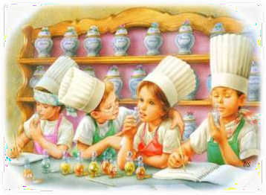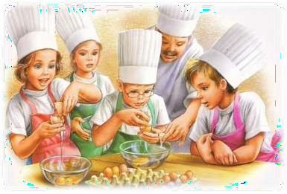Подготовила воспитатель Ревунова А.Н.

ДЕЛАЕМ ТВОРОГ
Бабушки, которым более 50 лет, хорошо помнят, как сами делали творог своим детям. Вы можете показать этот процесс и ребенку. Подогрейте молоко, влив в него немного сока лимона (можно использовать и хлористый кальций). Покажите детям, как молоко сразу же свернулось большими хлопьями, а поверх него находится сыворотка.
Слейте полученную массу сквозь несколько слоев марли и оставьте на 2-3 часа. У вас получился прекрасный творог. Полейте его сиропом и предложите ребенку на ужин. Уверены, даже те дети, которые не любят этот молочный продукт, не смогут отказаться от деликатеса, приготовленного с их собственным участием.

КАК СДЕЛАТЬ МОРОЖЕНОЕ?
Для мороженого вам понадобится: какао, сахар, молоко, сметана. Можно в него добавить тертого шоколада, вафельные крошки или мелкие кусочки печенья. Размешайте в мисочке две столовых ложки какао, одну столовую ложку сахара, четыре столовые ложки молока и две столовые ложки сметаны. Добавьте крошки печенья и шоколада. Мороженое готово. Теперь его надо охладить. Возьмите миску побольше, положите в нее лед, посыпьте

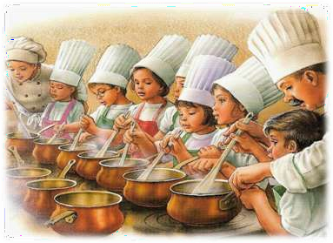его солью, перемешайте. На лед поставьте мисочку с мороженым и сверху накройте полотенцем, чтобы в нее не проникало тепло. Каждые 3-5 минут помешивайте мороженое. Если у вас хватит терпения, то через каких-нибудь 30 минут мороженое загустеет и его можно будет попробовать. Вкусно?
Как же работает наш самодельный холодильник? Известно, что лед тает при температуре ноль градусов. Соль же задерживает холод, не дает льду быстро таять. Поэтому соленый лед дольше сохраняет холод. Да еще полотенце не дает проникнуть теплому воздуху к мороженому. А результат? Мороженое выше всяких похвал!

СОБЬЁМ МАСЛО
Если вы живете летом на даче, то наверняка берете натуральное молоко у молочницы. Проделайте вместе с детьми опыты с молоком. Приготовьте литровую банку. Наполните ее молоком и поставьте на 2-3 дня в холодильник. Покажите детям, как молоко расслоилось на более легкие сливки и тяжелое "снятое" молоко. Сливки соберите в банку с герметичной крышкой. И если у вас есть терпение и свободное время, то трясите банку в течение получаса по очереди с детьми, пока шарики жира не сольются воедино и не образуют масляные комочки. Поверьте, такого вкусного масла дети не ели никогда.

ДОМАШНИЕ ЛЕДЕНЦЫ
Кулинария — увлекательное занятие. Сейчас сделаем домашние леденцы. Для этого нужно приготовить стакан с теплой водой, в которой растворить столько сахарного песка, сколько может раствориться. Затем возьмите соломинку для коктейля, привяжите к ней чистую нитку, закрепив на ее конце маленький кусочек макарон (лучше всего использовать мелкие макаронные изделия). Теперь осталось положить соломинку сверху стакана, поперек, а конец нитки с макарониной опустить в сахарный раствор. И набраться терпения.
Когда вода из стакана начнет испаряться, молекулы сахара начнут сближаться и сладкие кристаллы станут оседать на нитке и на макаронине, принимая причудливые формы. Пусть ваш малыш попробует леденец. Вкусно? Эти же леденцы будут гораздо вкуснее, если к сахарному раствору добавить сироп от варенья. Тогда получатся леденцы с разным вкусом: вишневые, черносмородиновые и другие, какие он захочет.

«ЖАРЕНЫЙ" САХАР»
Возьмите два кусочка сахара-рафинада. Смочите их несколькими каплями воды, чтобы он стал влажным, положите в ложку из нержавеющей стали и нагревайте ее несколько минут над газом, пока сахар не растает и не пожелтеет. Не дайте ему подгореть. Как только сахар

превратится в желтоватую жидкость, вылейте содержимое ложки на блюдце небольшими каплями. Попробуйте с детьми свои конфеты на вкус. Понравилось? Тогда открывайте кондитерскую фабрику!

МЕНЯЕМ ЦВЕТ КАПУСТЫ
Приготовьте вместе с ребенком салат из тонко нашинкованной краснокочанной капусты, перетертой с солью, и полейте его уксусом с сахаром. Понаблюдайте, как капуста из фиолетовой превратится в ярко-красную. Это влияние уксусной кислоты. Однако по мере хранения салат опять может стать фиолетовым или даже посинеть. Происходит это потому, что постепенно уксусная кислота разбавляется капустным соком, концентрация ее понижается, и окраска красителя краснокочанной капусты меняется. Вот такие превращения.

СЪЕДОБНЫЙ КЛЕЙ
Вашему ребенку для поделок понадобился клей, а баночка с клеем оказалась пустой? Не торопитесь в магазин за покупкой. Сварите его сами. То, что для вас привычно, для ребенка — необычно.
Сварите ему небольшую порцию густого киселя, показывая ему каждый из этапов процесса. Для тех, кто не знает: в кипящий сок (или в воду с вареньем) нужно влить, тщательно перемешивая, раствор крахмала, разведенного в небольшом количестве холодной воды, и довести до кипения. Думаю, ребенок будет удивлен, что этот клей-кисель можно есть ложкой, а можно склеивать им поделки.

ДОМАШНЯЯ ГАЗИРОВАННАЯ ВОДА
Напомните своему ребенку, что он дышит воздухом. Воздух состоит из разных газов, но многие из них невидимы и не имеют запаха, поэтому их трудно обнаружить. Углекислый газ — один из газов, входящих в состав воздуха и... газированной воды. Но его можно выделить в домашних условиях.
Возьмите две соломинки для коктейля, но разного диаметра, так, чтобы узкая на несколько миллиметров плотно вошла в более широкую. Получилась длинная соломинка, составленная из двух. Проделайте в пробке пластиковой бутылки острым предметом сквозное вертикальное отверстие и вставьте туда любой конец соломинки. Если соломинок разного диаметра нет, то можно в одной сделать небольшой вертикальный надрез и воткнуть ее в другую соломинку. Главное, чтобы получилось плотное соединение.
Налейте в стакан воды, разбавленной любым вареньем, а в бутылку через воронку насыпьте половину столовой ложки соды. Затем налейте в бутылку уксус — примерно сто миллилитров. Теперь нужно действовать очень быстро: воткните пробку с соломинкой в бутылку, а другой конец соломинки опустите в стакан со сладкой водой. Что происходит в стакане? Объясните ребенку, что уксус и питьевая сода активно начали взаимодействовать друг с другом, выделяя пузырьки углекислого газа. Он поднимается вверх и по соломинке проходит в стакан с напитком, где на поверхность воды выходит пузырьками. Вот газированная вода и готова.

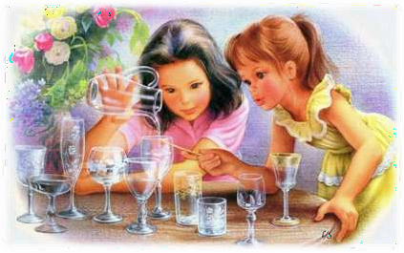

УТОПИ И СЪЕШЬ
Хорошенько вымойте два апельсина. Один из них положите в миску с водой. Он будет плавать. И даже если очень постараться, утопить его не удастся. Очистите второй апельсин и положите его в воду. Ну, что? Глазам своим не верите? Апельсин утонул. Как же так? Два одинаковых апельсина, но один утонул, а второй плавает? Объясните ребенку: "В апельсиновой кожуре есть много пузырьков воздуха. Они выталкивают апельсин на поверхность воды. Без кожуры апельсин тонет, потому что тяжелее воды, которую вытесняет".

О ПОЛЬЗЕ МОЛОКА
Как ни странно, но лучше всего мы узнаем, почему нужно пить молоко, проделав эксперимент с костями. Возьмите объеденные куриные косточки, помойте их как следует, дайте им высохнуть. Затем залейте в мисочке уксусом, чтобы он покрывал косточки полностью, закройте крышкой и оставьте на неделю. Через семь дней слейте уксус, внимательно рассмотрите и потрогайте кости. Они стали гибкими. Почему? Оказывается, крепость костям придает кальций. Кальций в уксусной кислоте растворяется, и кости теряют твердость.
Хотите спросить: "При чем здесь молоко?" Известно, что в молоке много кальция. Молоко полезно, потому что пополняет наш организм кальцием, а значит, делает наши кости твердыми и прочными.

ЖИВЫЕ ДРОЖЖИ
Известная русская пословица гласит: «Изба красна не углами а пирогами». Пироги мы, правда, печь не будем. Хотя, почему бы и нет? Тем более что дрожжи у нас на кухне есть всегда. Но прежде покажем опыт, а потом можно взяться и за пироги.
Расскажите детям, что дрожжи состоят из крохотных живых организмов, называемых микробами (а это значит, что микробы бывают не только вредные, но и полезные). Питаясь, они выделяют углекислый газ, который, смешиваясь с мукой, сахаром и водой, «поднимает» тесто, делает его пышным и вкусным.
Сухие дрожжи похожи на маленькие безжизненные шарики. Но это лишь до тех пор, пока не оживут миллионы крошечных микробов, которые дремлют в холодном и сухом виде.
Давайте их оживим. Налейте в кувшин две столовые ложки воды, добавьте в нее две чайные ложки дрожжей, затем одну чайную ложку сахара и перемешайте.
Дрожжевую смесь вылейте в бутылку, натянув на её горлышко воздушный шарик.
Поставьте бутылку в миску с тёплой водой.

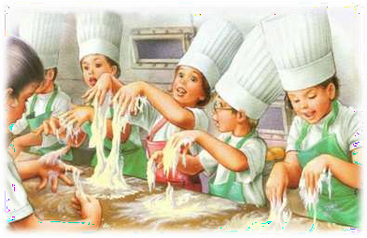Спросите у ребят, что произойдёт?
Правильно, когда дрожжи оживут и начнут есть сахар, смесь наполнится пузырьками уже знакомого детям углекислого газа, который они начинают выделять. Пузырьки лопаются и газ надувает шарик.

ГРЕЕТ ЛИ ШУБА?
Этот опыт должен очень понравиться детям. Купите два стаканчика мороженого в бумажной обертке. Один из них разверните и положите на блюдечко. А второе прямо в обертке заверните в чистое полотенце и хорошенько укутайте шубой. Минут через 30 разверните укутанное мороженое и выложите его без обертки на блюдце. Разверните и второе мороженое. Сравните обе порции. Удивлены? А ваши дети?
Оказывается, мороженое под шубой, в отличие от того, что на блюдечке, почти не растаяло. Так что же? Может, шуба — вовсе не шуба, а холодильник? Почему же тогда мы надеваем ее зимой, если она не греет, а охлаждает? Объясняется все просто. Шуба перестала пропускать к мороженому комнатное тепло. И от этого пломбиру в шубе стало холодно, вот мороженое и не растаяло.
Теперь закономерен и вопрос: "Зачем же человек в мороз надевает шубу?" Ответ: "Чтобы не замерзнуть". Когда человек дома надевает шубу, ему тепло, а шуба не выпускает тепло на улицу, вот человек и не мерзнет.
Спросите ребенка, знает ли он, что бывают "шубы" из стекла? Это термос. У него двойные стенки, а между ними — пустота. Через пустоту же тепло плохо проходит. Поэтому когда мы в термос наливаем горячий чай, он долго остается горячим. А если налить в него холодную воду, что с ней произойдет? На этот вопрос ребенок теперь может ответить сам. Если с ответом он все еще затрудняется, пусть проделает еще один опыт: нальет в термос холодной воды и проверит ее минут через 30.

УПОРНАЯ ВОРОНКА
Может ли воронка "отказаться" пропускать воду в бутылку? Давайте проверим! Нам понадобятся: 2 воронки, две одинаковые чистые сухие пластиковые бутылки по 1 литру, пластилин, кувшин с водой.

Подготовка:
- Вставьте в каждую бутылку по воронке.
- Замажьте горлышко одной из бутылок вокруг воронки пластилином, чтобы не осталось щели.

Начинаем научное волшебство!

Объявите зрителям: "У меня есть волшебная воронка, которая не пускает воду в бутылку".
Возьмите бутылку без пластилина и налейте в нее через воронку немного воды.
Объясните зрителям: "Вот так ведет себя большинство воронок".
Поставьте на стол бутылку с пластилином. Налейте в воронку воды до верха.
Посмотрите, что будет.
Результат. Из воронки в бутылку протечет немного воды, а затем она прекратит течь совсем.

Объяснение:
В первую бутылку вода течет свободно. Вода, текущая через воронку в бутылку, замещает в ней воздух, который выходит через щели между горлышком и воронкой. В запечатанной пластилином бутылке тоже есть воздух, который обладает своим давлением. Вода в воронке тоже обладает давлением, которое возникает благодаря силе тяжести, тянущей воду вниз. Однако сила давления воздуха в бутылке превышает силу тяжести, действующую на воду. Поэтому вода не может попасть в бутылку.
Если в бутылке или в пластилине будет хотя бы маленькая дырочка, воздух сможет выходить через нее. Из-за этого его давление внутри бутылки будет падать, и вода сможет течь в нее.

СОРТИРОВКА
Как вы думаете, возможно ли разделить перемешанные перец и соль? Если освоите этот эксперимент, то точно справитесь с этой трудной задачей!

Нам понадобятся:
бумажное полотенце
1 чайная ложка (5 мл) соли
1 чайная ложка (5 мл) молотого перца ложка
шерстяной свитер помощник

Подготовка:
- Расстелите на столе бумажное полотенце.
- Насыпьте на него соль и перец.

Начинаем научное волшебство!
- Предложите кому-нибудь из зрителей стать вашим ассистентом.
- Тщательно перемешайте ложкой соль и перец. Предложите помощнику попытаться отделить соль от перца.
- Когда ваш помощник отчается их разделить, предложите ему теперь посидеть и посмотреть.
- Надуйте шарик, завяжите и потрите им о шерстяной свитер.
- Поднесите шарик поближе к смеси соли и перца. Что вы увидите?
Результат. Перец прилипнет к шарику, а соль останется на столе.
Объяснение. Это еще один пример действия статического электричества. Когда вы трете шарик шерстяной тканью, он приобретает отрицательный заряд. Если поднести шарик к смеси перца с солью, перец начнет притягиваться к нему. Это происходит потому, что электроны в перечных пылинках стремятся переместиться как можно дальше от шарика. Следовательно, часть перчинок, ближайшая к шарику, приобретает положительный заряд, и притягивается отрицательным зарядом шарика. Перец прилипает к шарику.

Соль не притягивается к шарику, так как в этом веществе электроны перемещаются плохо. Когда вы подносите к соли заряженный шарик, ее электроны все равно остаются на своих местах. Соль со стороны шарика не приобретает заряда — остается незаряженной или нейтральной. Поэтому соль не прилипает к отрицательно заряженному шарику.

